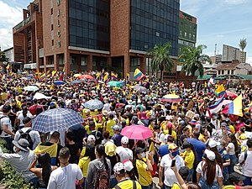EL PARO NACIONAL EN TOTALMENTE EL PARO COMIENSA EL 28 DE ABRIL 2021 ESTE PARO TEMINA EL 15 DE JUNIO. PERO….. QUE PASO ENPIENSA CON LA REFORMA TRIBUTARIA DON EL PRESIDENTE IVAN DUQUE LA RETIRA (REFORMA TRIVUTARIA SUBE EL IVA. Y….. HUBO PROBLEMAS EN COUNIDAD? PESONAS NO PUEDEN SALIR A TRABAJAR POR LO QUE TRASMILENIOS ESTAN DAÑADOS Y.. UBIERON MUERTOS? SI JOVENES DESAPARISIONES. GRACIAS